ข้อสอบปฏิบัติ วิชา การพัฒนาเว็บด้วยภาษา PHP (ชุดที่ 1)
- สร้างฐานข้อมูลชื่อ LABPHP ซึ่งเป็นฐานข้อมูลระบบงานอาจารย์ที่ปรึกษา ประกอบด้วยตารางข้อมูลดังนี้
ตาราง std
ชื่อฟิลด์ | ชนิด | คีย์ | หมายเหตุ
Std_Id | Char(10) | PK | รหัสนักศึกษา
First_Name | Varchar(10) |  | คำนำหน้า
Std_Name | Varchar(30) |  | ชื่อ
Std_Surname | Varchar(30) |  | สกุล
Teac_id | Char(5) | FK | รหัสอาจารย์

ตาราง teacher
ชื่อฟิลด์ | ชนิด | คีย์ | หมายเหตุ
Teac_id | Char(10) | PK | รหัสอาจารย์
Teac_Name | Varchar(30) |  | ชื่อ
Teac_Surname | Varchar(30) |  | สกุล

ประกอบด้วยข้อมูลดังต่อไปนี้
ตาราง std
Std_Id | First_Name | Std_Name | Std_Surname | Teac_id
5139010001 | นาย | ชัยรัตน์ | สดมะเริง | IT02
5139010002 | นาย | ศานติ | พับจัตุรัส | IT02
5139010003 | นาย | กิตติพงษ์ | วิชยาวิวัฒนา | IT02
5039010001 | นางสาว | มัลลิกา | พะคุละ | IT03
5039010002 | นาย | อนิรุตติน์ | บัวระพา | IT03

ตาราง teacher
Teac_id | Teac_Name | Teac_Surname
IT01 | สาโรจน์ | เพ็งบุญ
IT02 | รุ่งนภา | อัศวภูมิ
IT03 | สมศักดิ์ | คำมะมูล
IT04 | จำนงค์ | พันธุ์วิไล

- กำหนดให้สร้างโฟลเดอร์ตามรหัสนักศึกษา (ใน WWW) เขียนโปรแกรมเพื่อรับข้อมูลผ่านฟอร์ม ชื่อไฟล์LABNO2_1.PHP เพื่อเก็บลงบนฐานข้อมูล ไฟล์ที่ทำหน้าที่เก็บข้อมูลลงบนฐานข้อมูลชื่อไฟล์ LABNO2_2.PHP กำหนดให้สร้างฟอร์มดังนี้
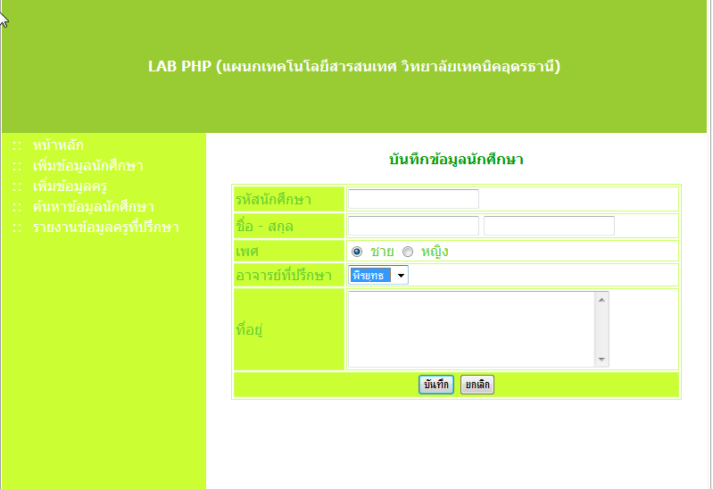

ข้อกำหนดในการเขียนโปรแกรม
2.1 กรณีเลือกเพศ
  - เพศชาย ให้ส่งค่า (Vulue) นาย
  - เพศหญิง ให้ส่งค่า (Vulue) นางสาว
เพื่อเก็บบนฟิลด์ First_Name ในตาราง STD
  - กรณีเลือกอาจารย์ที่ปรึกษาให้แสดงรายชื่อ อาจารย์ จากฟิลด์ Teac_Name ของตาราง Teacher (แสดงบน List Box) และให้ส่งค่า (Vulue) เป็นรหัสอาจารย์ที่ปรึกษา แล้วบันทึกข้อมูลลงบนตาราง STD

มีโครงสร้างการทำงานดังนี้
ฐานข้อมูล(LABPHP)
LABNO2_1.PHP
LABNO2_2.PHP
Action

- เขียนโปรแกรมเพื่อรายงานข้อมูลนักศึกษา (ให้ทำการรวมฟิลด์คำนำหน้ากับชื่อเข้าด้วยกัน) ดังนี้ บันทึกไฟล์ชื่อ
LABNO3.PHP
รายงานข้อมูลนักศึกษา ปีการศึกษา 2552
รหัสนักศึกษา | ชื่อ | นามสกุล
5139010001 | นายชัยรัตน์ | สดมะเริง
5139010002 | นายศานติ | พับจัตุรัส
5139010003 | นายกิตติพงษ์ | วิชยาวิวัฒนา
5039010001 | นางสาวมัลลิกา | พะคุละ
5039010002 | นายอนิรุตติน์ | บัวระพา

- เขียนโปรแกรมเพื่อรายงานข้อมูลนักศึกษา (ให้ทำการรวมฟิลด์ชื่อกับนามสกุลของอาจารย์เข้าด้วยกัน บันทึกไฟล์ชื่อ LABNO4.PHP)

รายงานข้อมูลอาจารย์ที่ปรึกษา
รหัสนักศึกษา | ชื่อ – สกุล | อาจารย์ที่ปรึกษา
5139010001 | นายชัยรัตน์ สดมะเริง | รุ่งนภา อัศวภูมิ
5139010002 | นายศานติ พับจัตุรัส | รุ่งนภา อัศวภูมิ
5139010003 | นายกิตติพงษ์ วิชยาวิวัฒนา | รุ่งนภา อัศวภูมิ
5039010001 | นางสาวมัลลิกา พะคุละ | สมศักดิ์ คำมะมูล
5039010002 | นายอนิรุตติน์ บัวระพา | สมศักดิ์ คำมะมูล

- เขียนโปรแกรมหน้าแรกของไฟล์ เพื่อให้มีระบบ Login เพื่อเชื่อมโยงไปยังไฟล์ข้อ 2 (ให้นักศึกษาสร้างตารางข้อมูลชื่อ user ทำการออกแบบตารางข้อมูลเกี่ยวกับระบบ Login ด้วยตนเอง) ตั้งชื่อไฟล์ INDEX.PHP โดยออกแบบกราฟิกให้สวยงาม สร้างเมนู เพื่อลิงค์ไปยังไฟล์ข้อ 2, 3 และข้อ 4

ตนแลเป็นที่พึ่งแห่งตน
ครูรุ่งนภา อัศวภูมิ

